赓续英雄血脉 凝聚奋进力量
——红色寻访之“潘墅战役”活动案例
常州市 新北区 常州市新北区龙虎塘第二实验小学 朱柯侠
- 活动目标
- 通过少先队小队合作探究，让队员了解解放常州第一枪——潘墅战役，了解家乡红色故事，感悟潘墅战役革命精神。
- 通过少先队员小队进行寻访，走近潘墅老兵，培养队员以英雄人物为榜样的意识，学习革命先锋精神。
- 通过少先队员寻访，循潘墅发展之迹，激发队员对家乡的热爱之情，从小树立远大理想，为家乡发展贡献一份力，争做新时代好队员。
- 背景分析
渡江战役打响后，人民解放军解放常州的第一仗就发生在龙虎塘潘墅地区。40多名突击连战士用他们的鲜血和生命，完成了钳制敌人、掩护我军主力部队渡江任务，为常州的最终解放打出强力一击。
为深入学习贯彻党的二十大精神，落实习近平总书记“把红色资源利用好、把红色传统发扬好、把红色基因传承好”的重要讲话，学校积极围绕红色文化的 传承开展少先队工作，深入挖掘家乡红色教育资源，打造校内红色教育基地，开展形式多样的红色主题教育活动。辅导员带领队员们了解家乡红色历史、领悟革命精神，切实增强少先队员的责任感和使命感，让红色精神激发力量，让红色基因融入每一个少先队员的血液。基于这种思考，我辅导队员们开展了以“赓续红色血脉，传承红色基因——寻访潘墅战役”为主题的红色寻访实践活动。
- 活动准备
队员准备：少先队员们分为四个小队开展探究寻访活动，分别探究潘墅战役数据，寻访潘墅战役老兵，循迹家乡潘墅发展和歌颂潘墅英雄。各小队分工明确，以此了解家乡红色历史、家乡发展和英雄故事。
辅导员准备：将队员们寻访的图片，视频等素材进行分类整理、总结提升，协助队员们开展红色寻访实践活动。
- 活动过程
活动一：“数”说潘墅，触摸战争伤痕
探究小队借助报刊、网络新媒体、地方志等渠道，聚焦潘墅战役进行数据调查。通过数据比较，队员们了解到我军与敌军兵力十分悬殊，并且我军相较敌军在武器装备，呈现出武器装备少，落后的问题。队员们同时发现在如此严峻的形势下，英勇的解放军战士们，呈现出以一敌百的超强战斗力，共歼灭了敌人1000多人。透过数字，队员们嗅到了战争的血腥味，听到了炮弹袭击声；透过数字队员们感受到了战争的残酷冷血，感受到了解放战士拼死杀敌的决心！队员们更深刻认识到解放军不畏强敌的战斗精神是创造东方奇迹的制胜密码，感悟到解放军战士们不畏强敌的战斗精神，从而激发他们家乡革命英雄的敬佩之情。
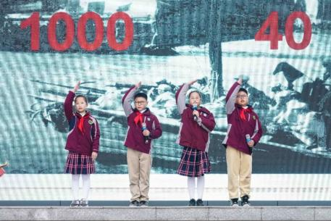
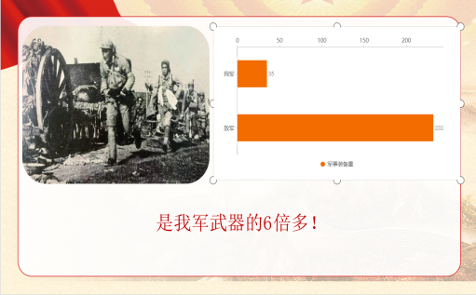
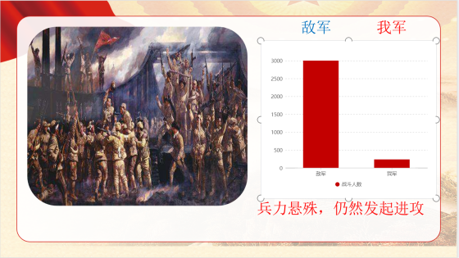
活动二：“话”说潘墅，踏寻红色足迹
寻访小队来到了龙栖花园，寻访了潘墅战役亲历者——杨新兴爷爷。队员们围坐在杨爷爷身边，听杨爷爷讲述潘墅战役战场上的枪林弹雨。整整一个半小时，杨爷爷中气十足地 讲述着战场上的一幕幕，完全沉浸在那一段战火纷飞的记忆中。队员们同时采访了潘墅战役知情者杨阿兴爷爷，了解到了更多潘墅战役战场的细节。杨阿兴爷爷更是对队员们提出“好好读书，学一身本领，为祖国建设贡献自己的一份力量”的殷切期许。这一次寻访把队员们带入了那段峥嵘的岁月，深切感受革命先烈救国救民的初心和舍生忘死的精神。
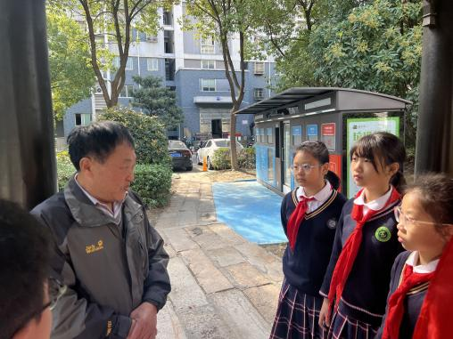
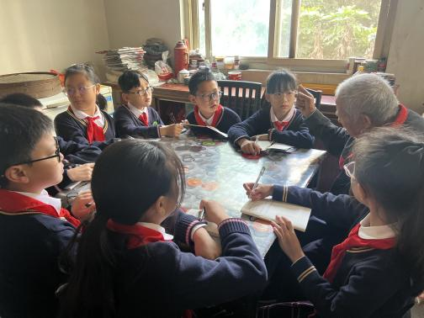
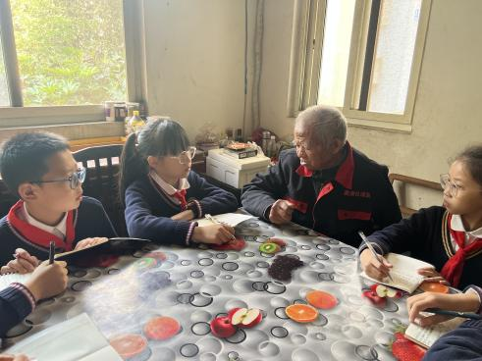
活动三：循迹潘墅，展望美好未来
智慧小队通过采访潘墅老街居民姚爷爷，讲述潘墅的往昔今夕。队员们了解到现在的潘墅早已焕然一新，物流公司落地，现代科创企业拔地而起，天合光能、森萨塔、瑞声科技等企业相继规模发展。如今，潘墅已发展为常州智能传感小镇，2017年5月入选江苏省首批特色小镇创建名单。未来，智能传感小镇还将深入贯彻“532”发展策略，推进“三生融合”建设理念，全力打造智慧社区，以传感器产业为核心，打造具有国际竞争力的特色产业群。当年战士们英勇奋战，铁骨铮铮，一代代潘墅人正在赓续着这种精神，他们用勤劳、智慧和汗水，建设潘墅乡，潘墅精神在这片热土上厚积薄发。队员也更是立下志向，赓续潘墅精神，为建设家乡贡献出自己的一份力！
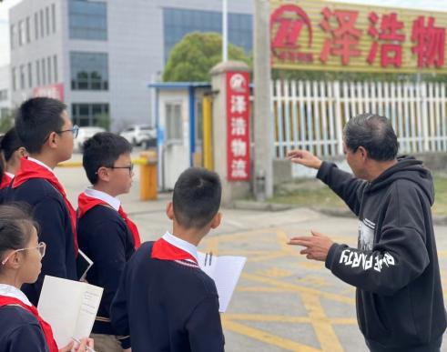
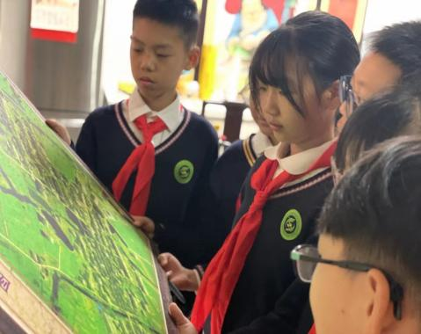
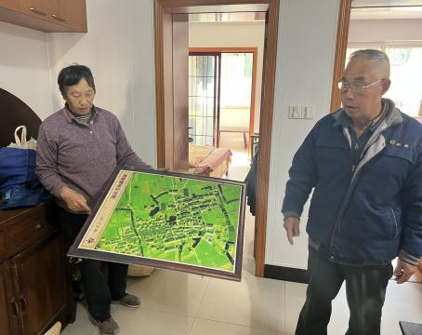
活动四：歌颂英雄，传承红色基因
文雅小队通过朗诵、讲故事、快板、手抄报等方式歌颂潘墅革命英雄。队员们将英雄的故事编写成短剧、快板在班级、年级以及学校层面进行表演展示，让更多的队员感悟红色精神，接受家乡革命文化的洗礼。队员用自己的行动传承红色基因，发扬红色精神。
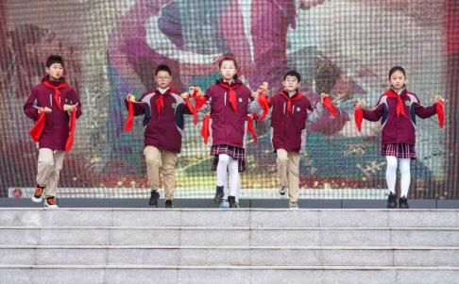
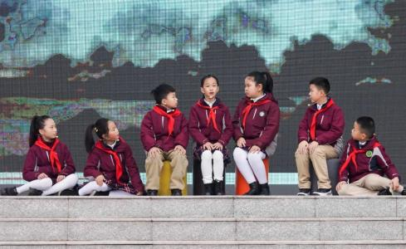
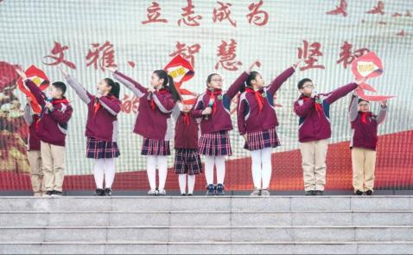
- 活动反思
本次少先队活动紧紧围绕“赓续红色血脉，传承红色基因”的主题来开展，由队员主导、辅导员协助完成。通过进行潘墅战役相关数据调查，了解潘墅战役的残酷，感悟到解放军战士们不畏强敌的战斗精神，从而激发他们家乡革命英雄的敬佩之情；通过寻访潘墅战役亲历老兵，深入了解家乡红色故事，激发队员们向先锋模范学习的热情，向着民族最闪亮的坐标出发；通过探寻潘墅如今的发展，感受到家乡正在建设智能传感小镇，打造具有国际竞争力的特色产业群，激发队员们对家乡的热爱之情，激励队员们立下志向，为家乡发展贡献自己一份力；通过歌颂英雄，激发队员们的创新意识和实践能力，使用多元化的方式宣传发扬家乡革命精神，用行动去传承红色基因。

